中國文化大學102年度獎勵大學教學卓越計畫
計畫成果紀錄表

子計畫 | H計畫
具體作法 | 業師講座
主題 | 資產管理實務
內容  （活動內容簡述/執行成效） | 主辦單位：財務金融學系  活動日期：5月12日 13:00-16:00  活動地點：大恩706教室  主 講 者：楊斯淵 副總經理  參與人數： 14 人（教師 2 人、學生 12 人、行政人員 0 人、校外 0 人）  內 容：  投資流程是每個專業投資機構的致勝關鍵。  投資分析(經理人/研究員)  1. 資訊蒐集  2. 歸納整理  3. 數據判讀(經驗 &歷史法則)  4. 投資判斷(長期、中期、短期)  國內財富管理基金業務分類  一般財富管理  境內基金(國內投信)  境外基金總代理(投信、投顧)  1.其他通路、證券、保險  2. 銀行財富管理  3. 投信D/S  →向投資人公開招募業務  總體經濟與金融市場的連結  經濟數據對金融市場的影響性  - 主要金融市場:包含股,債,匯,商品市場幾乎都會受到總經數字的影響,價格波動的主因來自於市場預期與實際公佈值的落差  - 主要成熟國家的總經數據對其債匯市多有高度的關聯度,惟部份外匯管制國家,由於資本市場淺碟且封閉,總經數據表現與金融市場的關聯度就不高  CASE STUDY:舉總經研究員作品為例 近期中國人民幣貶值專題研究  1. 市場現象描述: 近期人民幣出現難得一見的大貶；是官方要打擊投機熱，還是中國經濟出了問題?  2. 市場現象背景分析大綱  - 2013第二季的錢荒的延續:地方過度舉債的風險浮現、銀行仰賴政府，忽略流動性管理、人民銀行給中國銀行業上了一課  - 中國金融市場的一步險棋，市場人心浮動: 理財產品接二連三出包、中國債券市場零違約神話破滅  - 今年以來中國經濟動能明顯減速- 內需外銷均疲弱  - 為了放寬匯率波動區間做準備  3. 展望與結論: 回歸政策可控性  展望：經濟不致失速，信用風險可控，人民幣貶幅有限  - 保增長就是保就業：GDP成長率長期低於7.5%，失業人口會有快速增加風險，不利社會安定  - 全中國政府總債務債GDP總量為39.4%，遠低於許多成熟與新興市場  - 人民幣國際化是中國人行戰略目標，持續貶值將難以吸引市場持有  - 人民幣本次貶值為人行刻意啟動，中國為外匯管制國家，CNY貶幅仍在人行掌控中
活動照片  (檔案大小以不超過2M為限) | 活動照片 | 活動照片
 |  | 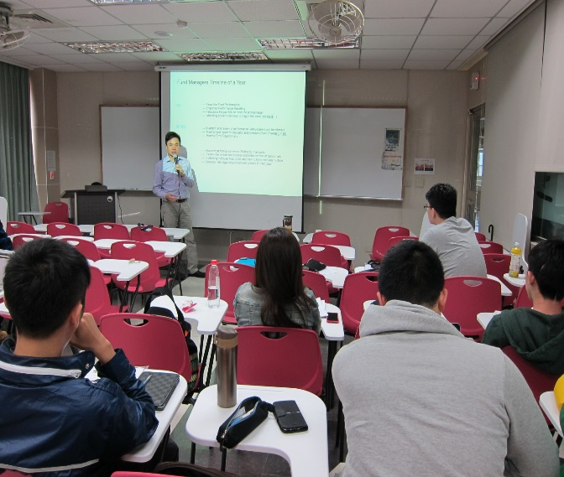
 | 講師為學生講解投資流程 | 說明一般財富管理通路
 | 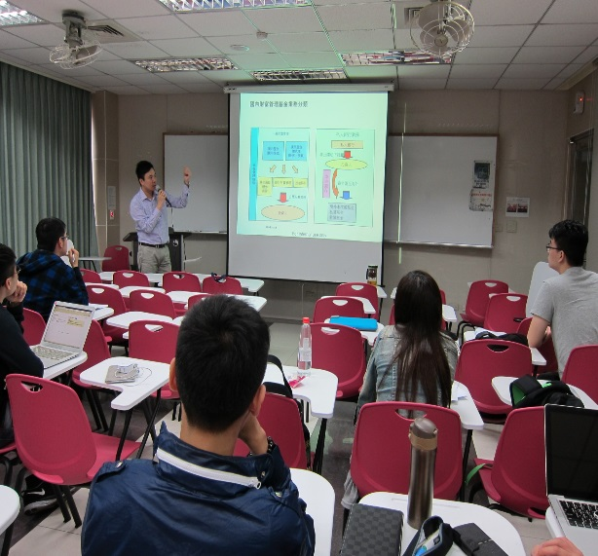 | 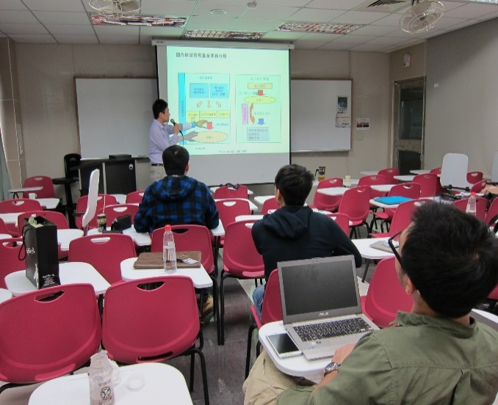
 | 講師分析市場現向 | 講師分析市場現向

